Web Bán Hàng Mỹ Phẩm

Môn: Phát Triển Ứng Dụng Web 2 - GV. Mai Cường Thọ

Phùng Nguyễn Anh Thư - 63135615

Các chức năng gồm:

 + Trang chủ : hiện thị sản phẩm

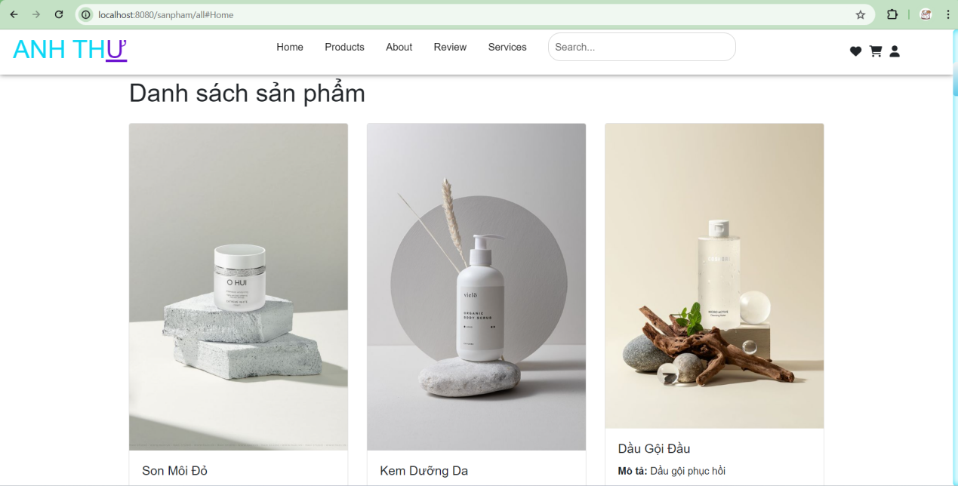

Để làm được việc này, em sử dụng phương thức findAll() được cung cấp sẵn từ JPA trong lớp SanPhamService để lấy toàn bộ danh sách sản phẩm.

 + Tìm kiếm sản phẩm



Ví dụ: tìm kiếm sản phẩm tên “ kem dưỡng”



Trả về kết quả

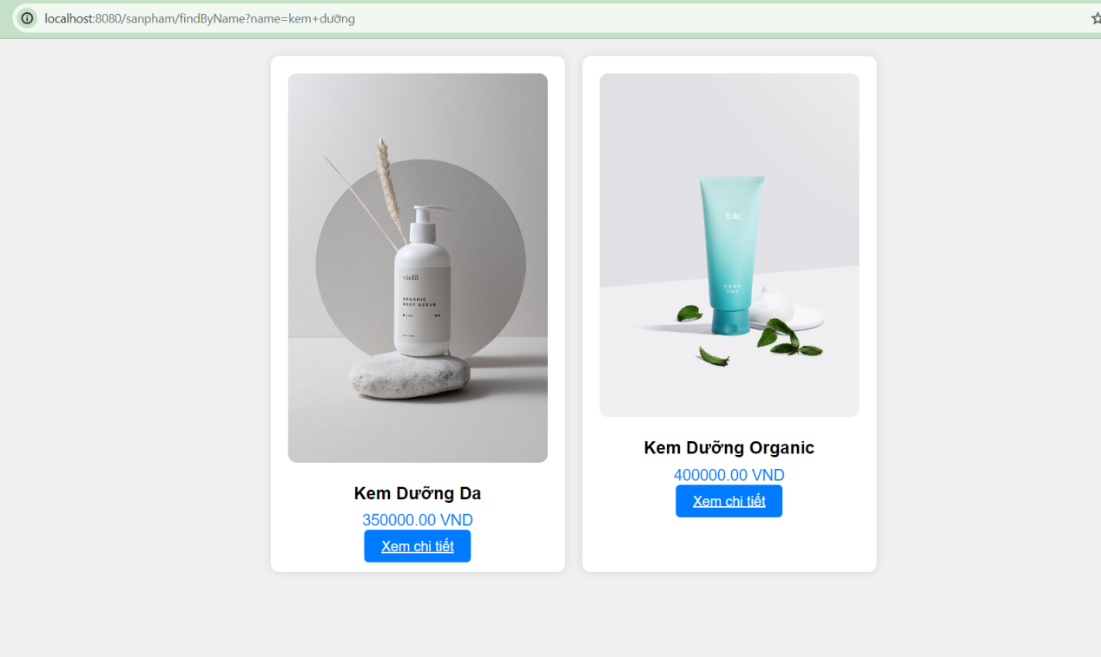

 + Hiện thị danh mục sản phẩm

 + Chi tiết sản phẩm

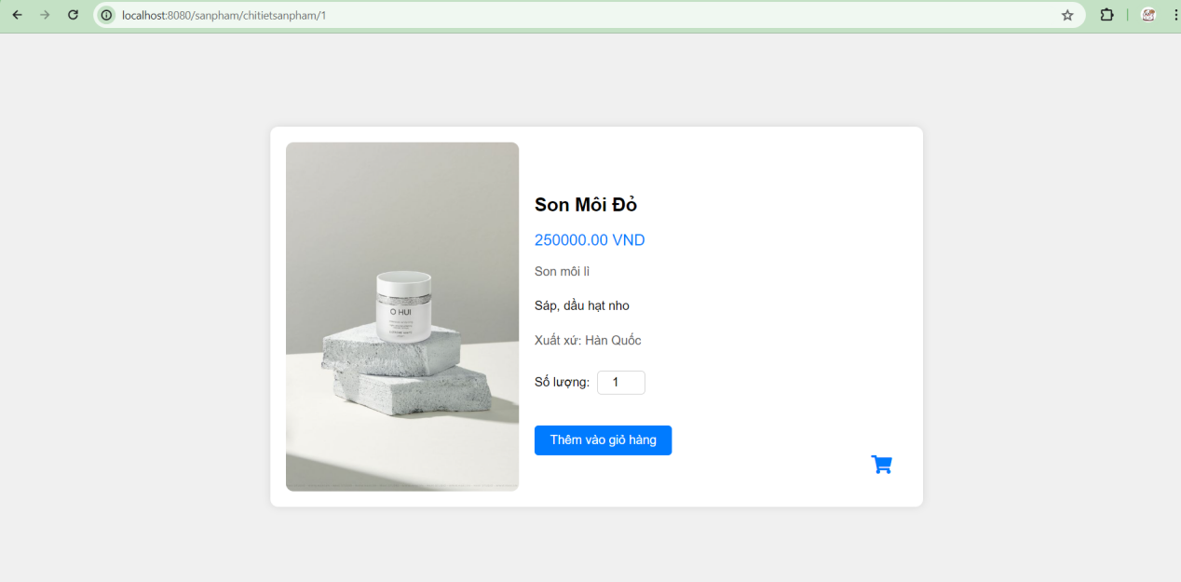

Hiển thị chi tiết sản phẩm, em dùng getSanPhamById(id) bằng cách truyền tham số ‘id’ và lấy toàn bộ thuộc tính của sản phẩm đó.

 + Giỏ hàng,chi tiết đơn hàng, thêm số lượng đơn hàng,xóa đơn hàng.

